Martes
07
de diciembre

Primero de Primaria
Formación Cívica y Ética

Me organizo para aprender mejor

Aprendizaje esperado: Identifica situaciones en su vida diaria, en las que puede tomar algunas decisiones y en las que no; así como que esas decisiones conllevan una responsabilidad consigo y con otras personas.

Énfasis: Reflexiona y distingue situaciones que ayudan a organizarse y las que obstaculizan su aprendizaje en la escuela o en casa.

¿Qué vamos a aprender?

Identificarás situaciones en tu vida diaria, en las que puedes tomar algunas decisiones y en las que no; así como que esas decisiones conllevan una responsabilidad consigo y con otras personas.

Reflexionarás y distinguirás situaciones que ayudan a organizarte y las que obstaculizan tu aprendizaje en la escuela o en la casa.

¿Qué hacemos?

Para iniciar la sesión te invito a leer el siguiente cuento, que habla de un niño que recibió un regalo y a partir de ese momento, todo cambió.

Este cuento va más o menos así:

Nacho era un niño juguetón y muy divertido que salía a jugar con sus amigos futbol y béisbol.

El día de su cumpleaños le regalaron una tableta la cual para él fue fabulosa.

Al día siguiente comenzó a jugar con ella, la prendió desde la mañana y hasta que se descargó no dejó de jugar.

Cuando eso pasó, vio que sus amigos ya habían terminado sus tareas, puesto que Leo le habló para saber si podían salir a jugar y él no había hecho la tarea, ni siquiera la había empezado.

Leo le gritó a Nacho para que bajara a jugar con los del equipo, pero Nacho seguía entusiasmado con su tableta y decidió que no iría a jugar béisbol.

Pasaron los días y las semanas y Nacho seguía con la tableta, hasta que un día, su papá le preguntó que si ya había estudiado para el examen.

Nacho se quedó pensativo y se dio cuenta de que no había estudiado para el examen y que eso le iba a traer serios problemas, además, había dejado de ver a sus amigos.

Nacho pensó que usar tanto tiempo la tableta no era lo mejor para él, así que se la dio a su papá y se puso a hacer sus tareas temprano para poder salir a jugar con sus amigos.

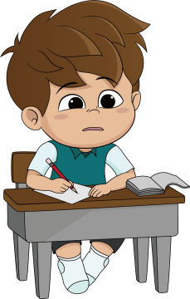

¿Qué piensas de la decisión de Nacho de jugar con la tableta en casa mucho tiempo?

Fue una mala decisión invertir tanto tiempo en una tableta que utilizó sólo para jugar, era mejor idea salir a jugar béisbol.

Las consecuencias de jugar tanto tiempo con la tableta, fue no estudiar para el examen, dejar de jugar con sus amigos y convivir con otras personas, además de ejercitarse.

Al final quizá hasta se dormía más tarde porque empezaba sus tareas ya noche.

¿Qué opinas sobre la decisión que tomó Nacho de darle la tableta a su papá?

Esa fue una decisión acertada y afortunadamente reflexionó a tiempo, porque de lo contrario habría tenido serias consecuencias. Por más pequeña que sea una situación, tienes que reflexionar cuáles son aquellos aspectos que te ayudan a organizarte para seguir aprendiendo, tanto en la casa como en la escuela y también pensar cuáles son las que obstaculizan tu aprendizaje.

Para la siguiente actividad, te mostraré una serie de imágenes y tu identificarás a manera de semáforo, si eso que está ocurriendo en la imagen, obstaculiza o ayuda para aprender en casa o en la escuela.

El rojo será para decir que obstaculiza y el verde para decir que ayuda. Comienza, las imágenes son:

- El niño en lugar de hacer su tarea, se puso a jugar con el celular.

Si estás acompañado o acompañada de un adulto, pídele que se acerque y responda contigo. Porque acabando le tenemos un mensaje más a quienes están a cargo de tu cuidado.

En esa imagen sería un rojo. Porque primero tienes que terminar las tareas escolares, y luego jugar.

- Ruido y desorden.
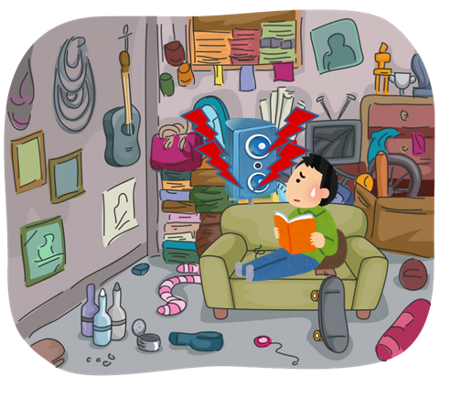

Rojo. Eso está muy mal. No está bien vivir así.

- Niña realiza trabajos en la calle que ponen en riesgo su integridad física y emocional, así como su asistencia a la escuela.

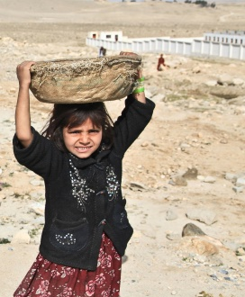

Eso está muy mal. Merece el color rojo. No debes realizar trabajos que pongan en riesgo tu integridad física o emocional y que te impidan estudiar y jugar. No debes trabajar obligado u obligada por nadie.

Es un derecho y los adultos están responsabilizados de garantizarlo para niñas y niños.

- Niña molestada en la escuela.

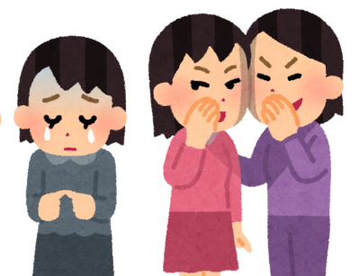

Rojo también. No es bueno molestar a los demás. Todos merecen el mismo respeto.

- Biblioteca sin muchos libros.

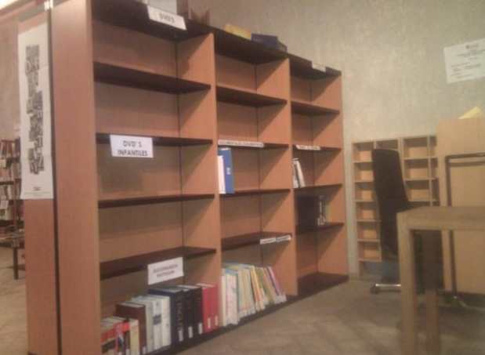

Eso también está mal. Rojo otra vez. Las bibliotecas deben estar listas para recibir a las niñas y niños. Una biblioteca sin libros es como un parque sin árboles o sin juegos.

Y finalmente.

- Mobiliario escolar dañado

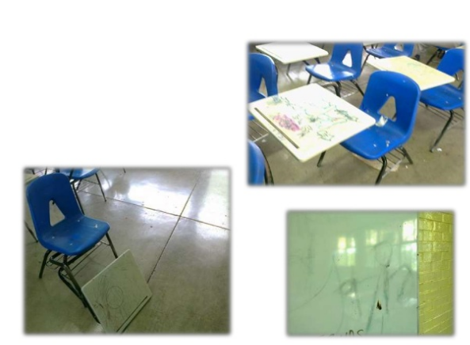

Las niñas y los niños deben estar comprometidos a cuidar el mobiliario de su escuela y su casa, asimismo necesitan la ayuda de los adultos y responsables de los espacios, para poder tener lugares limpios y dignos.

Para que quede muy claro, observa el siguiente video, que te ayude a comprender qué es lo que obstaculiza el aprendizaje en cada situación, ya sea en casa o en la escuela, así como saber que no tener límites y reglas, también puede obstaculizar el aprendizaje en casa, tal y como se observa en el video.

- Primaria Talleres para familias. Taller 2 Límites y reglas.
https://www.youtube.com/watch?v=Jc_vmtJ_eYY

Es importante poner acuerdos, eso te ayuda a organizarte, todos pueden colaborar en la toma de decisiones, debes hablar y pedir lo que quieres. Y quien esté a tu cuidado debe escucharte, para juntos llegar a acuerdos con los que todos estén bien y nadie salga lastimado.

Has caso de lo que los adultos que te cuidan te proponen. Papás, mamás y gente que tiene a su cargo y cuidado a niñas y niños, escuchen con atención lo que les piden y lo que necesitan.

Te invito a ver las siguientes imágenes, que muestran lo que sí te permite organizarte y tener un aprendizaje en casa o en la escuela.

- Apoyando en tareas de la casa.

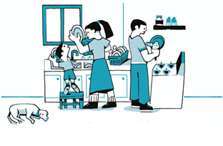
Si todos colaboran, la casa se mantiene limpia y todos tendrán tiempo de hacer sus tareas personales y lo que les gusta en el tiempo libre.

- Niña estudiando en una casa ordenada y limpia.
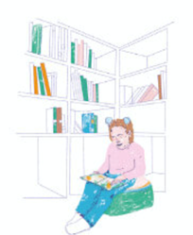

Es importante que, a la hora de estudiar, no haya factores de distracción a tu alrededor.

Puedes comprometerte a tener limpio y ordenado tu lugar de trabajo.

- Imagen de niña haciendo su cama.

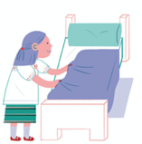

Es bueno que te encargues de tus cosas y tener responsabilidades que te ayuden a mantener el orden.

- Imagen de un niño y una niña levantando basura.

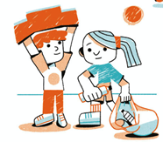

Tanto en la casa como en la escuela, es responsabilidad de todas y todos tener las áreas por las que pasamos limpias, además, si tiras la basura donde va, después no hay que ir a recogerla, ahorras tiempo haciendo las cosas bien.

- Levantar la mano en un grupo participativo.

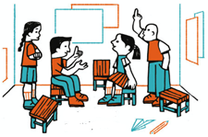

Tienes derecho a expresar lo que quieres y sientes. Para lograr tener orden, necesitas tener un espacio para expresarte en todas partes, en la casa y en la escuela.

- Grupo ordenado.

Es importante respetar los lineamientos a los que acuerdos que se hayan llegado.

- Jugar en canchas en buen estado.

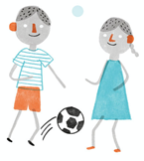

Tienes derecho a que las áreas de juego estén limpias y en buen estado para que no peligre tu salud.

Por último.

- Itinerario de actividades en casa.

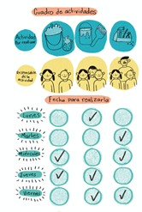

Ponerse de acuerdo es el inicio de una convivencia pacífica y agradable para todos, y se debe participar para que los acuerdos sean favorables para todos los que integran un grupo y comprometerse en su aplicación.

Con estas imágenes queda más claro.

Recuerda que es importante reflexionar sobre cuáles situaciones favorecen y cuales no al aprendizaje en tu casa y en la escuela y que, con tus compañeras y compañeros de la escuela, debes de organizarte lo mejor posible para resolver aquello que pueda obstaculizar su aprendizaje a través de diversas propuestas o acciones que beneficie a todas y todos, y por lo tanto a todas y todos los que les rodean.

Para terminar, te invito a ver el siguiente video.

- Carola. ¿Sabías que?
https://youtu.be/6dCzrNleseQ

Aprendiste que los adultos también forman parte importante de tus decisiones y de tu organización. Trabajar en conjunto es la mejor idea.

¡Buen trabajo!

Gracias por tu esfuerzo.

Para saber más:
Lecturas

https://www.conaliteg.sep.gob.mx/primaria.html

Fuente imagen: http://ntrzacatecas.com/temas/biblioteca/
https://es.slideshare.net/susana180/artculo-de-opinin-del-maltrato-de-mobiliario-en-la-secundaria-9

